Fecha: 20 de mayo de 2013

Boletín de prensa Nº 730

1200 FAMILIAS DE PASTO CONTARAN CON AGUA EN SUS HOGARES

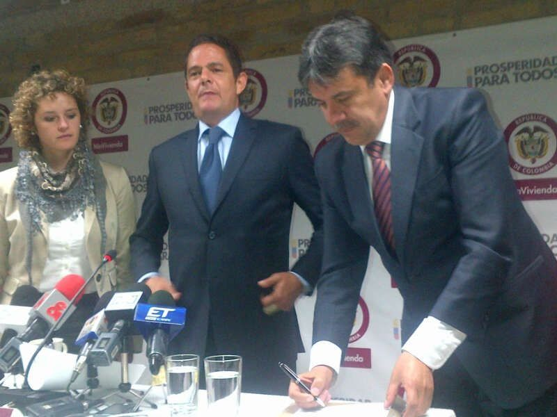

El alcalde de Pasto, Harold Guerrero López, firmó ante el Ministro de Vivienda, Germán Vargas Lleras en la ciudad de Bogotá, el contrato de obra y de interventoría del programa Conexiones Intradomiciliarias que beneficiará a 1.200 familias de 25 barrios de la ciudad, entre los que se encuentran: San Albano, Libertad, Santa Matilde, Cantarana, Bella Vista, La Cruz y La Palma.
y que además permite dotar a los hogares con elementos como duchas, sanitarios, lavamanos, lavaplatos y lavadero.
El mandatario local manifestó que la ejecución de este proyecto hará realidad que más de 4.000 personas en Pasto, mejorarán sus condiciones de vida, contando con agua en sus casas, y de esta manera poder acceder a elementos básicos como sanitarios, lavamanos y duchas. Guerrero López al mismo tiempo agradeció el compromiso y apoyo brindado por el Ministro Germán Vargas Lleras con todos los habitantes del Municipio.

Con estas acciones la Alcaldía de Pasto continúa trabajando para fomentar el acceso a los servicios públicos domiciliarios de acueducto y alcantarillado, mediante la construcción o mejoramiento de las conexiones intradomiciliarias que permiten que más familias de la ciudad cuenten con servicios de calidad en condiciones de dignidad.

VIABILIZADO EL PROYECTO DE CONSTRUCCIÓN Y DOTACIÓN DEL HOSPITAL 1 D EN EL MUNICIPIO DE PASTO
Con el fin de generar un impacto significativo en la región centro del departamento de Nariño, específicamente en el municipio de Pasto, en materia de prestación de servicios de salud, nace la necesidad de construir un hospital de baja complejidad tipo 1D, que implica servicios complementarios especializados en gineco- obstetricia, medicina interna, cirugía general y pediatría, para mejorar la red de prestación de dichos servicios.
El Hospital 1D se construirá en el Barrio Santa Mónica de la Comuna 3, dando solución efectiva al problema en la baja capacidad instalada y resolutiva de la estructura de la red de servicios de salud de primer nivel de complejidad.
La Secretaria de Salud retomó y actualizó el proyecto de Cabildos, que fue aprobado desde el año 2007, y que la presente administración, gracias a la gestión constante y decidida del Señor Alcalde Harold Guerrero López, en conjunto con su equipo de Salud logró consolidar.
El municipio de Pasto aportó con el lote y estudios de preinversión por valor de $2.716.916 millones de pesos que permitieron su viabilidad; por su parte el Sistema General de Regalías retribuirá la suma total de $17.666.851.00, para la construcción y dotación del hospital, que sin duda beneficiará a la comunidad en general de la subregión centro del Departamento de Nariño.
INICIA TALLER DE SOCIALIZACIÓN DE HERRAMIENTA PARA ANÁLISIS SÍSMICO

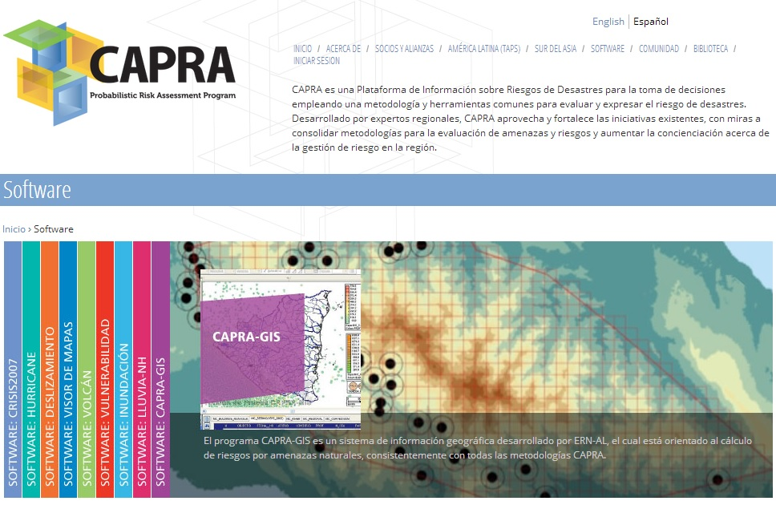

Con el apoyo del Servicio Geológico Colombiano y el Banco Mundial, la Dirección Municipal de Gestión del Riesgo de Desastres, realiza este martes 21 y miércoles 22 de mayo a partir de las 8:00 de la mañana, el taller sobre Amenaza y Riesgo Sísmico, en el cual se socializará el software CAPRA, herramienta que permite hacer un análisis en cuanto a este tipo de riesgos. La jornada tiene como sede el auditorio del Servicio Geológico Colombiano y hace parte del proyecto de microzonificación sísmica que se adelanta en el municipio de Pasto.

Darío Andrés Gómez, Director de Gestión del Riesgo de Desastres, señaló que en esta primera fase el Servicio Geológico Colombiano ha identificado puntos importantes de la ciudad en donde existe una necesidad mayor de adelantar estos estudios para posteriormente saber con precisión cuál es la vulnerabilidad de las edificaciones catalogadas como indispensables.

Según el funcionario, el estudio de microzonificación sísmica es de gran relevancia no solamente para conocer el riesgo al cual se enfrenta la ciudad, sino también para los ajustes que se están haciendo al Plan de Ordenamiento Territorial.

Contacto: Director para la Gestión del Riesgo de Desastres, Darío Gómez Cabrera. Celular: 315809849

SAN FERNANDO INICIA SUS FIESTAS PATRONALES Y TRADICIONALES



A partir de este 21 de mayo hasta el 2 de junio, los habitantes del Corregimiento de San Fernando se preparan para celebrar una variada programación cultural en desarrollo de las fiestas patronales y tradicionales.

Para esta ocasión, la Subsecretaría de Turismo invita a los ciudadanos a participar de la caminata eco turística que tendrá lugar el próximo domingo 26 de mayo. La concentración será a las 8:00 de la mañana en la Cancha de Chaza del barrio El Ejido. Desde este sitio, los guías turísticos se desplazarán por la vía a oriente, pasando por el Corregimiento de Buesaquillo y el sector de Camino Real hasta llegar a San Fernando.

Durante ese día, los organizadores preparan la presentación del grupo de danzas Veredak, juegos autóctonos, reinado del adulto mayor y la música campesina. El sábado 1 de junio desde las 3:00 de la tarde, se realizará un recorrido con el santo patrono de la localidad por las diferentes veredas que conforman a San Fernando, Cabrera y La Laguna. A las 6:00 de la tarde, los organizadores de las fiestas tienen coordinado una eucaristía y a las 8:00 de la noche, una verbena popular amenizada por la orquesta Estrellas Latinas.

El domingo 2 de junio, de igual manera, se realizará una misa a las 11:00 de la mañana y desde la 1:00 de la tarde, la comunidad invita a todos los visitantes a participar de una verbena popular con grupos musicales de la localidad.

Contacto: Subsecretaria de Turismo, Adriana Solarte López. Celular: 3006749825

INVIPASTO ADVIERTE SOBRE ESTAFADOR DE PROGRAMAS DE VIVIENDA
Según Mario Enríquez Chenas, Director del INVIPASTO, se trata de una persona identificada como Esteban Cárdenas, quien con falsa documentación se hace pasar por funcionario de la administración local, con el fin de adelantar procesos de inscripción para los programas de vivienda gratuita. Al parecer, ésta persona solicita entre 10 a 100 mil pesos al aparentemente beneficiario para adelantar el trámite de la inscripción. Ya son 12 casos de engaños registrados.
Sobre este tema, Enríquez Chenas precisó que las denuncias ya fueron dadas a conocer ante la Fiscalía Local Nº 12, con base en información presentada por la ciudadanía que ha resultado afectada. En sectores como Normandía, Las Violetas y Santiago, se registraron los últimos casos. Por este hecho, el INVIPASTO hace una llamado general para que la comunidad no se deje engañar y ha reiterado en varias ocasiones, que los programas de vivienda gratis otorgados por el Gobierno Central, ya tienen una población identificada y definida; y que sólo a través del orden nacional se va a establecer los listados de los potencialmente beneficiarios.
Contacto: Director INVIPASTO, Mario Enríquez Chenas. Celular: 3122572339

INVITAN A DENUNCIAR CASOS DE TRABAJO INFANTIL



El Comité de Trabajo Infantil de Pasto, continúa diseñando estrategias tendientes a disminuir los casos de niños, niñas y adolescentes que afrontan esta situación, manifestó la directora ejecutiva de la Fundación Proinco, Cristina Barón, quien explicó que en la actualidad se tienen identificados 750 casos en la zona urbana del municipio.

Entre las actividades específicas que efectuará el comité durante el 2013, está el disminuir las horas que trabajan los niños para lograr vincularlos al sistema educativo. Así mismo se realizará un trabajo con los padres de familia que busca concientizarlos sobre la vulneración de los derechos de los pequeños inmersos en este flagelo social.

La profesional explicó que a través de la página web nacional ‘Yo digo aquí estoy’, se pueden denunciar los casos de trabajo infantil, además de la línea de la Policía Nacional 112, quienes efectuarán un trabajo de sensibilización con los padres de familia.

Esta iniciativa cuenta con el apoyo de diferentes secretarías de la Administración Municipal, Comfamiliar de Nariño, Cruz Roja y Fundación Proinco como líder del proceso.

MUJER TENIAS QUE SER PORQUE TRANSFORMAS EL MUNDO

Con la eucaristía en el coliseo Guillermo de Castellana, se dio inicio al programa: Mujer tenías que ser porque transformas el mundo, actividad liderada por la Oficina de Género de la Alcaldía de Pasto y la Institución Universitaria Cesmag. Del 20 al 29 de mayo, se tiene previsto una serie de actividades para destacar el papel de la mujer en la sociedad.



Entre los eventos se encuentra una exposición de ilustraciones que se desarrolla en el hall del edificio San Francisco de Asís del IU Cesmag hasta el 24 de mayo. Así mismo las mujeres artesanas presentarán sus diferentes obras en una feria empresarial este 23 y 24 de mayo. Para el 25 de mayo se tiene previsto la realización de una conferencia de cómo prevenir el cáncer de mama.

Contacto: Jefe Oficina de Género, Silvia Stella Meneses Camino. Celular: 3216468444

SEPAL CUMPLIRÁ JORNADA EN MAPACHICO

La Administración Municipal a través del Servicio Público de Alumbrado de Pasto, SEPAL S.A. realizará este martes 21 de mayo trabajos de expansión de la red de alumbrado público en el corregimiento de Mapachicoto. En este sector se ejecutarán labores de mantenimiento, cambio de luminarias, diagnóstico de las necesidades de expansión y repotenciación del sistema de alumbrado.

El trabajo que se cumplirá, hace parte del compromiso de SEPAL S.A y la Alcaldía de Pasto para mejorar las condiciones de alumbrado y contribuir a mitigar la inseguridad, así lo indicó la gerente de la entidad Maritza Rosero Narváez, quien precisó que los trabajos se cumplirán en una jornada en la que trabajarán dos cuadrillas de técnicos y se trasladarán los equipos necesarios para optimizar el sistema de alumbrado en este corregimiento.

“Ejecutaremos todas las acciones necesarias de mantenimientos, instalación de nuevas luminarias y ampliación de redes, por eso esperamos la colaboración de la comunidad e invitamos a que nos acompañen en este propósito” precisó la gerente de SEPAL S.A. quien agregó que la jornada se cumplirá a partir de las 9:00 de la mañana y será coordinada con la corregidora de Mapachico, Diana Criollo y líderes veredales del sector.

Contacto: Coordinador de Comunicaciones Sepal, Darío Estrada. Celular: 3006954496

PRIMER CONVERSATORIO PARA EL DESARROLLO PRODUCTIVO

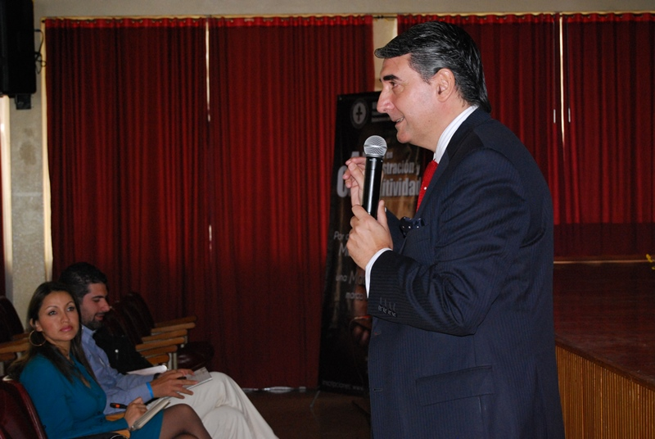

Con el propósito de fortalecer la proyección empresarial de la Región, se efectúa el primer conversatorio "Producción, ciencia, desarrollo y tecnología: una visión ampliada del desarrollo productivo”; evento liderado por la Universidad Mariana en asocio con la Secretaría de Desarrollo Económico y competitividad de la Alcaldía de Pasto y otras entidades.

Este evento que cuenta con la presencia del Máster en Negocios Internacionales de la Universidad de Ciencias Empresariales y Sociales de Argentina, Raúl Emilio Cheyllada, en su primera jornada reunió a la comunidad académica, como público estratégico para fortalecer la creación de empresa.

El conferencista internacional, enfatizó en el compromiso que debe existir entre el Estado, las universidades y los gremios empresariales de la Región, para fortalecer los procesos asociativos que contribuyan a convertir a Pasto en una ciudad sostenible; además hizo un llamado para aprovechar las ventajas que tiene el Departamento por ser zona fronteriza.

Para este martes 21 de mayo, se desarrollará la segunda conferencia en el Auditorio Jesús de Nazareth de la Universidad Mariana, de 2:00 a 5:00 de la tarde, en el que pueden participar los empresarios de Pasto y Municipios aledaños.

Contacto: Secretario Desarrollo Económico, Armando Miranda Vela. Celular: 3007807083

BENEFICIARIOS DE COLOMBIA MAYOR, A COBRAR SUBSIDIO ECONÓMICO

La Secretaría de Bienestar Social hace un llamado a las personas beneficiarias del ‘Programa Nacional de solidaridad con el adulto mayor, Colombia Mayor’ - modalidad subsidio económico, que no han cobrado, para que se acerquen hasta el 27 de mayo, a los puntos Servientrega y hasta el 28 de mayo en el Banco Popular. Se recuerda el pico y cédula:
Organización en los nuevos puntos de pago | Cédulas terminadas en dígito
Servientrega Parque Bolívar carrera 6 Nº 22 – 87 | 0 y 1
Servientrega Plaza del Carnaval carrera 20 Nº 18 - 34 | 2 y 3
Servientrega Avenida de los Estudiantes Carrera 33 A Nº 19 - 69 | 4 y 5
Servientrega Parque Infantil calle 16 B Nº 29 – 48 | 6 y 7
Banco Popular carrera 24 Nº 18 – 100 (Plaza de Nariño) | 8 y 9

Durante los días que faltan, se cancelará únicamente en el horario de 8:00 de la mañana hasta las 12:00 del medio día. Para mayor información, comunicarse a los teléfonos 7238680 – 7238681 - 7238682 o dirigirse a las instalaciones de la dependencia, Av. Mijitayo, antiguo Inurbe.

Contacto: Secretaria de Bienestar Social, Laura Patricia Martínez Baquero. Celular: 3016251175

CULMINA SEMINARIO DEPORTIVO EN POBLACIÓN CON PARÁLISIS CEREBRAL

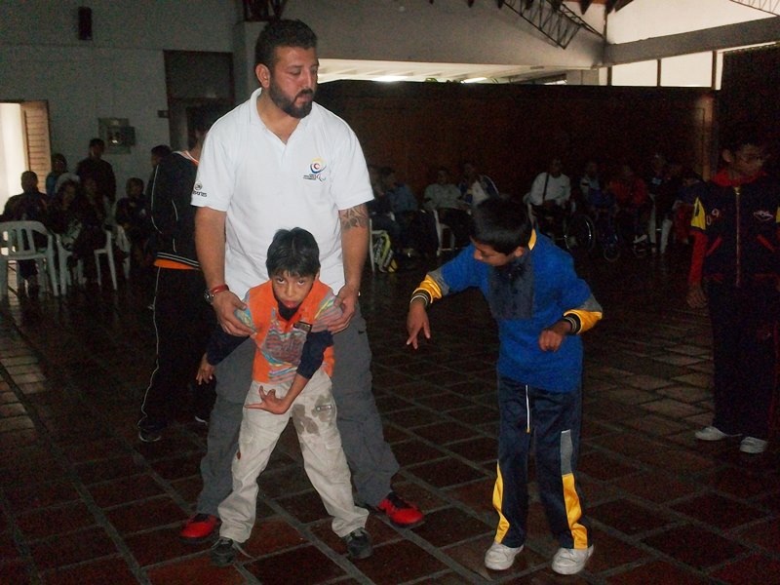

Con una masiva asistencia, la Alcaldía Municipal y Pasto Deporte, culminaron el Seminario en Entrenamiento Deportivo en Población con Parálisis Cerebral, que convocó a destacados conferencista en estas áreas quienes compartieron experiencias y enseñanzas con los padres de familia para integrar a estas personas a una vida social activa.

Marcela Ramón, presidenta de la Federación Colombiana de Deportistas con Parálisis Cerebral, sostuvo que es importante promover el deporte para estas personas. “Mi objetivo es que Nariño sea una Región que se proyecte y tener representantes nacionales. Queremos que haya integración e inclusión de estos chicos y que las familias entiendan que no importa el tipo de lesión sino que practiquen deporte”.

Por su parte Camilo Ortega, entrenador Selección Colombia de Boccias, afirmó que: “soy pastuso y es gratificante llegar a mi tierra para iniciar con este proceso. Felicito a Pasto Deporte porque siembra una semilla para formar entrenadores en estas áreas. Deseamos que la ciudadanía cambie de actitud y entiendan que la discapacidad solo es una pequeña limitación pero que a través del deporte se puede potencializar a estos grupos que son importantes en la sociedad”.

Contacto: Directora Pasto Deporte, Claudia Cano. Celular: 3117004429

REALIZAN AUDIENCIA DE ACLARACIÓN DE DOCUMENTOS DE LICITACIÓN

Ante varias firmas de empresas interesadas en presentar ofertas para la construcción de la red de alcantarillado y mejoramiento hidráulico de la red de acueducto en la calle 16 entre carrera 30 y Avenida Panamericana, se realizó una audiencia de aclaración de los documentos de licitación. Esta obra está enmarcada en el Programa Agua Potable y Saneamiento para el Municipio de Pasto – PAPS, en desarrollo del Contrato de Crédito Nº. 2183/OC-CO suscrito con el Banco Interamericano de Desarrollo BID.

Cabe recordar que esta licitación se efectuará conforme a los procedimientos de Licitación Pública Nacional establecidos en la publicación del Banco Interamericano de Desarrollo titulada Políticas para la Adquisición de Obras y Bienes financiados por el BID y está abierta a todos los oferentes de países elegibles, según se definen en dichas normas. Para más información consultar las páginas: www.contratos.gov.co – Procesos financiados con fondos de Organismos Multilateral y www.empopasto.com.co - Contratación - Contratación BID. Las ofertas deberán hacerse llegar a más tardar a las 10:00 de la mañana del 04 de junio de 2013.

Contacto: Coordinadora de comunicaciones EMPOPASTO, Liliana Arévalo. Celular: 3017356186

Pasto Transformación Productiva

María Paula Chavarriaga Rosero
Jefe Oficina de Comunicación Social
Alcaldía de Pasto

